Team Description Paper: Time Carbobots

{ NOMES }

*Resumo –* Este artigo apresenta uma descrição de um robô para ser usado em competição RoboCup Junior Resgate B. O controlador de robô principal foi escrito em C ++ e é executado em uma placa Arduino ATmega 2560. A placa Arduino é responsável para as leituras de sensores de distância e segue linha, e está ligado a uma placa de mbed que controla os controladores de motor. Há oito sensores de distância de infravermelhos montado no topo do robô, quatro deles a medição da distância a partir do robô para as paredes laterais, duas distância de medição de obstáculos ou paredes em frente do robô e a outra distância dois medição de obstáculos ou paredes na parte de trás. A estrutura mecânica do robô foi projetada usando um software de modelagem 3D e foi construído usando o acrílico. Tem duas rodas com motores que permitem que o robô se mover em qualquer direção sem a necessidade de transformar em si. O robô foi inteiramente projetado, construído e programado pelos alunos da equipe.

1 Introdução

Isso é para mostrar estratégias da equipe Carbobots para resolver o desafio proposto pela competição RoboCup Junior Resgate B. Para construir o robô, nós não utilizamos qualquer kit de construção, nós projetamos o esboço do robô usando o software Solid Works[1]. O robô foi construído basicamente com 5mm de acrílico, plástico ABS vermelho e parafusos para fazer a junção dos dois.

Como o processador principal, usamos uma placa Arduino ATmega 2560[2], que é programado usando C++. Nós escolhemos a placa Arduino ATmega 2560 por ser uma plataforma open source e responder aos problemas que encontramos no percurso, além de se comunicar mais rápido com os motores e sensores justamente por terem diversas entradas analógica e digitais.

2 Objetivo

O objetivo deste projeto é construir um robô inteligente que poderá atravessar uma compilação de um labirinto com paredes de madeira, e identificar as vítimas aquecidas eletricamente que são colocadas ao longo das paredes do labirinto.

3 Ambiente

O desafio acontece em uma arena modular, feita com madeira, que tem 2 andares e 4 quartos principais. A localização das paredes é sempre desconhecida pelo tempo que o robô começa a ser executado, para que seja executada em um labirinto real. A única informação constante sobre a arena é o seu tamanho total, o que torna mais fácil para o robô para encontrar o seu caminho no lugar. Uma ilustração da arena é mostrado na Figura 1.

Algumas "vítimas" aquecidas estão posicionadas aleatoriamente em algumas paredes da arena, e o robô tem de identificá-los, a fim de marcar.

Em alguns lugares, há alguns "becos sem saída", que são uma esteira preta no chão. O robô pode funcionar sobre esses tapetes pretos, mas tem que deixá-lo no mesmo lado de onde veio, ele não pode atravessar a área preta.

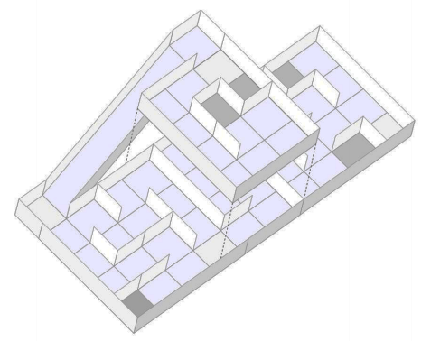

**Fig. 1:** Arena de resgate.

4 Estratégia

Para a construção final do nosso robô, foi necessários muitos esboços, no qual resultaram em um totalmente apto para as atividades propostas. Todos os robôs esboçados são mostrados na Figura 2. Embora a estrutura seja um tanto semelhantes, temos feito algumas melhorias importantes que esperamos que venha a garantir um melhor desempenho na competição deste ano. A estrutura básica do robô é construída com uma camada de acrílico e uma camada de plástico ABS, com alguns parafusos para a junção. Utilizamos dois motores moto redutor, sem encoder com um diâmetro de aproximadamente 25mmm e o com um eixo de saída de 4mm de diâmetro, o que torna nosso robô capaz de se mover em todas as direções, além de 4 sharps e uma fita com oito sensores InfraRed fototransmissor.

Figura 2:

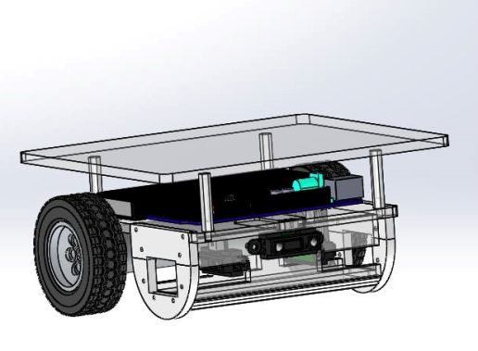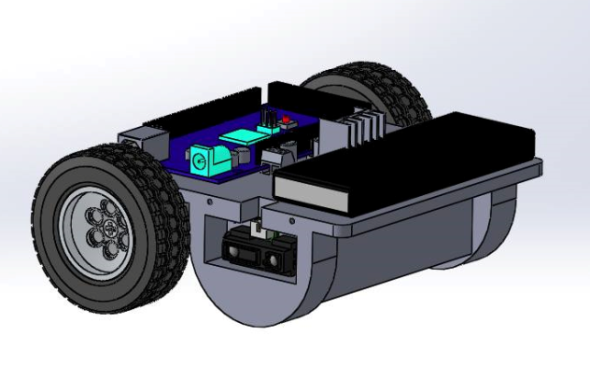

Segundo esboço.

Primeiro esboço.

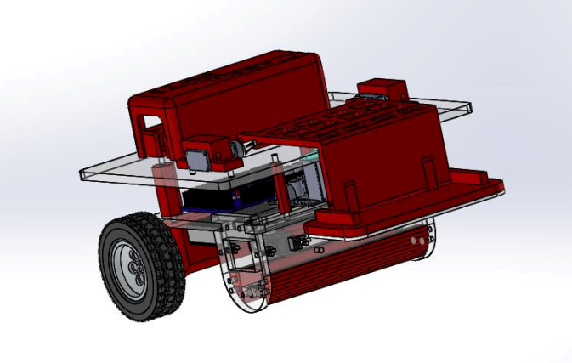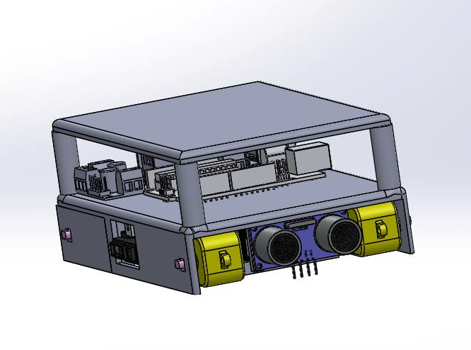

Esboço final.

Terceiro esboço.

Na Figura 4, mostramos a estrutura mecânica foi pensada para que nenhum movimento drástico pudesse interferir em algum percurso a ser seguido, tendo em vista, a facilidade de rotação dos motores, e ainda sim com duas rodas, tendo uma estabilidade adequada e apta para qualquer tipo de desafio.

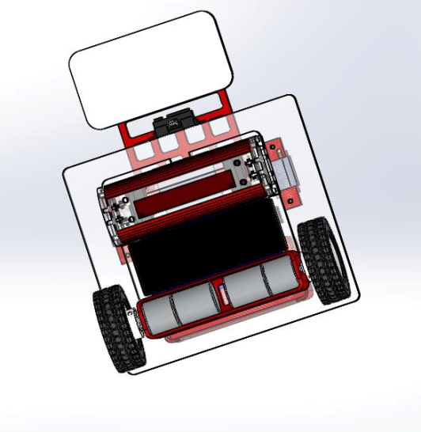

**Fig. 4**: Estrutura mecânica.

5 Conclusão

A melhor maneira de resolver esse percurso, além de uma boa estratégia, é o estudo e análise crucial da arena onde será realizada a competição. Tendo um robô extremamente estável as atividades a serem propostas, o resultado é dado justamente por este motivo e pelo bom mapeamento da área.

6 Reconhecimentos

7 Referências

[1] 3D CAD Design Software SolidWorks. Disponível em: <http://www.solidworks.com/>.

[2] Arduino ATmega2560. Disponível em: <http://arduino.cc/en/Main/ArduinoBoard>ATmega2560